**/*author=#Tejas1106#**

**date : Jan 22,2016 */**

#include<stdio.h>

#include<conio.h>

void right_shift(char *ch,char a[],char q[]);

void add(char *ch,char a[],char m[]);

void main()

{

char m[5],q[5],a[5],ch='0';

int i;

clrscr();

printf("Enter first 4-bit number : ");

gets(m);

printf("Enter second 4-bit number : ");

gets(q);

for(i=0;i<4;i++)

{

a[i]='0';

}

a[i]='\0';

for(i=3;i>=0;i--)

{

if(q[3]=='0')

{

right_shift(&ch,a,q);

}

else

{

add(&ch,a,m);

right_shift(&ch,a,q);

}

}

printf("\nMultiplication is : %s %s",a,q);

getch();

}

void right_shift(char *ch,char a[],char q[])

{

char temp[5];

temp[0]=a[3];

strcpy(temp+1,q);

temp[4]='\0';

strcpy(q,temp);

temp[0]=*ch;

strcpy(temp+1,a);

temp[4]='\0';

strcpy(a,temp);

*ch='0';

}

void add(char *ch,char a[],char m[])

{

char temp='0',var;

int i;

for(i=3;i>=0;i--)

{

var=a[i];

a[i]=(var+temp+m[i]-3*'0')%2+'0';

temp=(var+temp+m[i]-3*'0')/2+'0';

}

*ch=temp;

}

/*OUTPUT :

1.

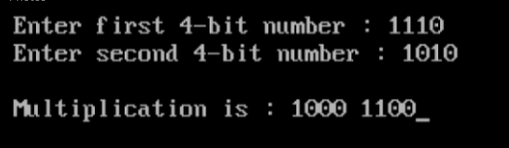

2.



